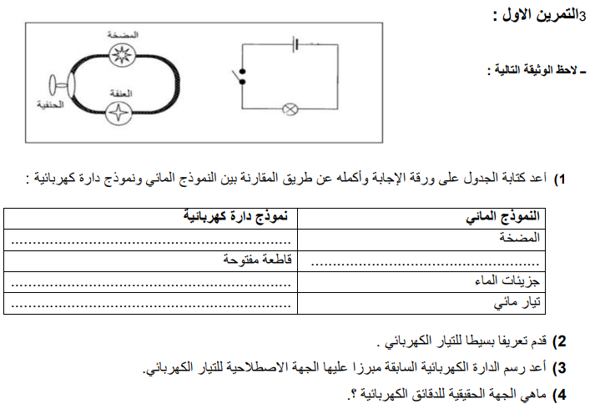
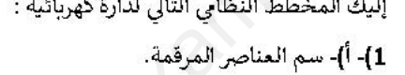
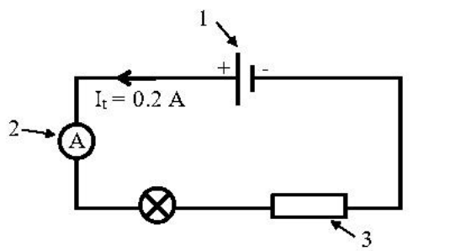
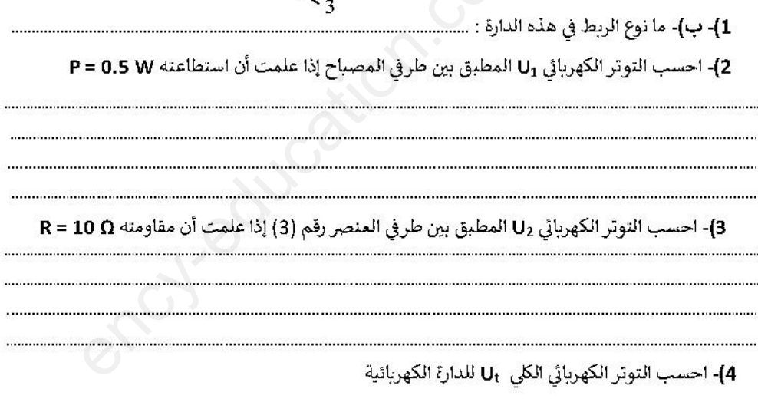
التمرين الثالث: يحتاج تعديل خاصة الوثيقة .
بغرض دراسة التيار الكهربائي المستمر قام التلاميذ بانجاز التركيب الكهربائي التالي ( الوثيقة )
لكن بعد غلق القاطعة لم يحدث شيء في الدارة الكهربائية .
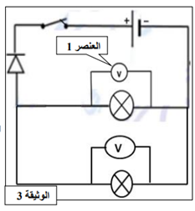
1 – أ - فسر سبب عدم حدوث شيء في الدارة .
ب – اعد رسم المخطط مع تصحيح الاخطاء مبينا عليه جهة التيار الكهربائي .
2 – بعد تصحيح الخطا، انحرف المؤشر في العنصر 1 على التدريجة 45 علما ان سلمه 100 والمعيار المستعمل : 10v .
أ - ما اسم العنصر 1 ؟ ما دوره ؟
ب - احسب التوتر الكهربئي بين طرفي المصباح 1 ثم استنتج v2 التوتر بين طرفي المصباح 2 مع التعليل .
3 – اكتب قانون الشدات لهذه الدارة .
4 – استنتج شدة التيار المارة في المصابيح علما انهما متماثلان وشدة التيارفي الدارة I=0.03 A
التامرين الثاني :
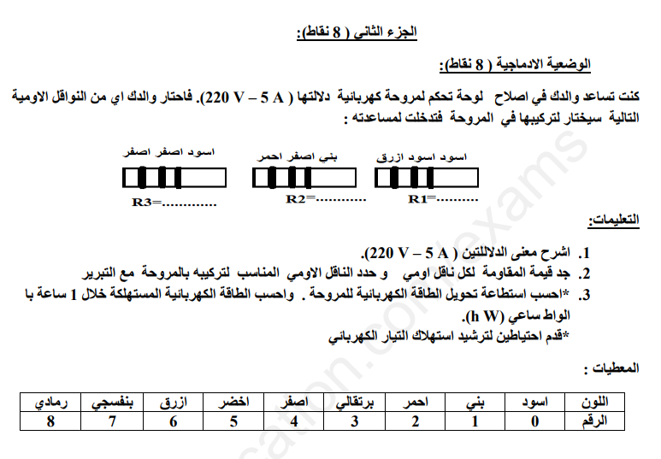
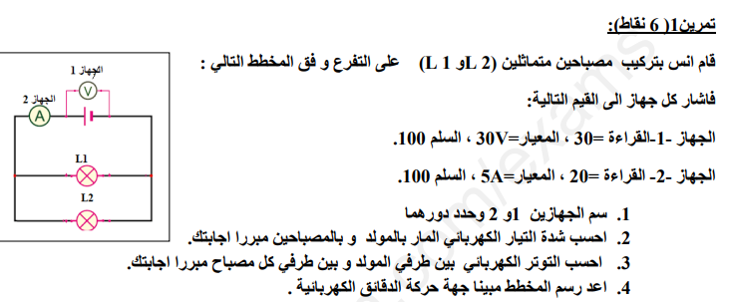
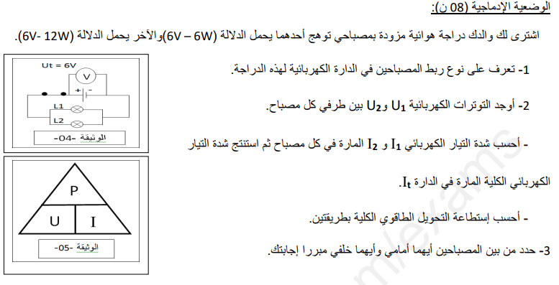
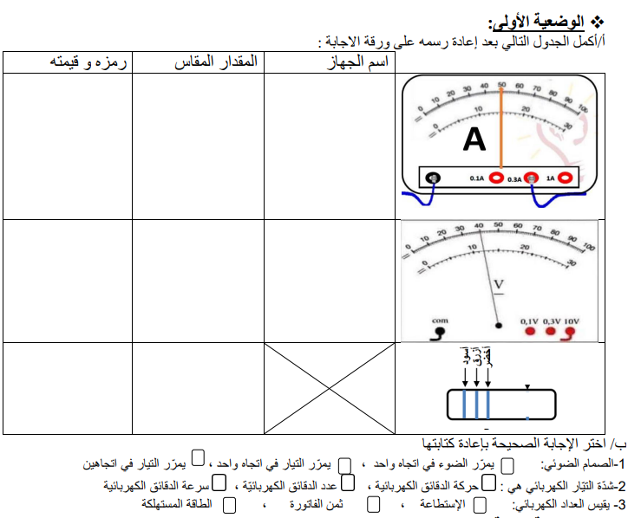
تمرين
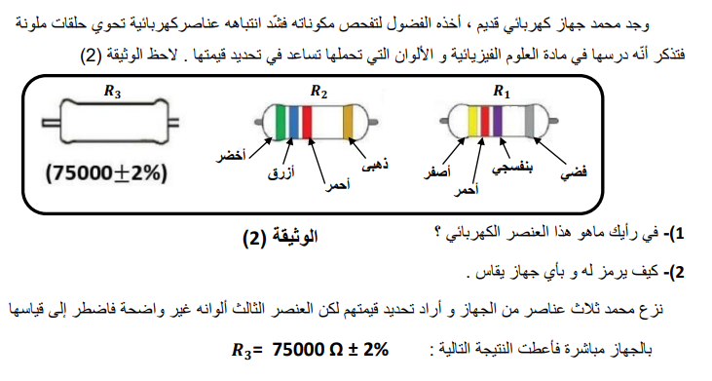
تمرين


